STF92期全链路性能优化第一次

## 什么是性能测试

性能测试指通过自动化工具来模拟多种正常的、峰值、以及异常的负载条件来对系统的各项指标进行测试。

## 性能测试目的

* 发现瓶颈
* 测试系统是否满足预期的性能指标（响应时间、资源利用率cpu，内存，硬盘，网络），系统能否支撑海量用户并发访问
* 给出性能改善建议

## Jmeter主要针对服务器的性能测试

## 什么时候做性能测试

一般是功能相对稳定之后开展

## 性能测试类型

* 基准测试

在某个时候，通过基准测试建立一个一致性性能指标（基准线），以后软硬件升级后，可以再进行基准测试，对比性能变化。

* 负载测试

验证系统在预期用户的负载条件下的性能表现

最佳用户数情况下：服务器资源占用率：CPU，内存 不要超过80%，磁盘 IO wait，网络

* 压力测试

测试系统在超出设计负载的能力时候的稳定性和恢复能力。通过海量并发让系统达到极限。

* 稳定性测试

系统保持在一定负载的条件下，长时间运行（3天或者7天）

**参考指标：**

**1年 = 365天 = 8760小时**

**99.9 = 8760 * 0.1% = 8760 * 0.001 = 8.76小时**

**99.99 = 8760 * 0.0001 = 0.876小时 = 0.876 * 60 = 52.6分钟**

**99.999 = 8760 * 0.00001 = 0.0876小时 = 0.0876 * 60 = 5.26分钟**

* 性能规划测试

比如三年后，用户达到什么量级，模拟将来的用户数量，进行测试

## 六、如何做性能测试

### 分析性能测试的需求

把所有的功能点都列出来，并且每一个功能点使用频率也要了解

### 编写性能测试计划

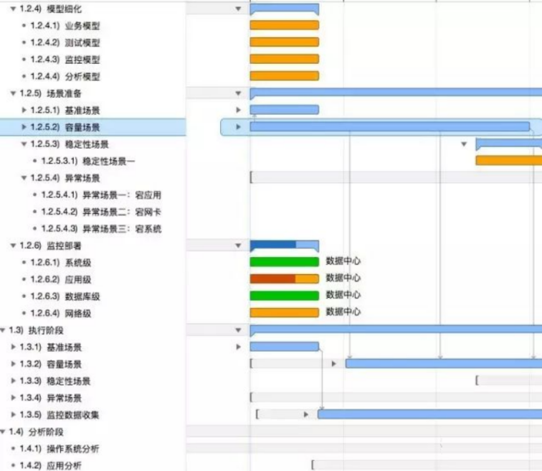

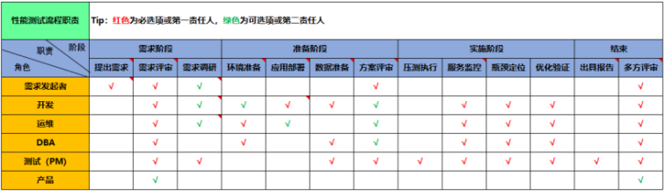

### 测试环境确定

最好软硬件都跟生产环境一样（实际根本达不到）

服务器品牌，型号，CPU核数，内存大小，带宽，路由器，软件版本

### 性能指标

* 名词

PV（Page View） 页面访问量

UV（Unique Visitor）独立访客

TPS（Transaction Per Second）每秒事务数，吞吐量。事务就是一个完整的业务操作。比如生成订单。（生成一个订单包含两次查询操作，一次写操作。）3个QPS

QPS（Query Per Second）每秒请求数

* 性能指标

（1）响应时间（Response Time）简称RT

从请求发出到获得服务器的响应

（2）TPS每秒事务数。

（3）事务成功率

不同的事务成功率要求不一样，有的关键事务要求很高，例如转账：（99.99%），有些查询（98%），事务在达到一定的成功率前提下，TPS才有意义

（4）资源利用率

CPU，内存使用率不要超过80%

磁盘IO wait

网络带宽

### 测试方案确定

**（1）识别不同的功能模块**

区分哪些是主要模块，哪些次要模块

哪些是访问量大的

哪些是功能复杂的

哪些模块有海量数据

哪些涉及外部系统接口

哪些涉及高并发，例如秒杀

**（2）性能测试工具选择**

Jmeter 免费 开源

LoadRunner 商业，贵，功能强大

Locust 开源免费

**（3）监测工具**

Prometheus 普罗米修斯

Zabbix

zipkin 、 skywalking 链路监控

jprofile java商用性能优化工具

### 6、性能测试场景

* 单业务场景

只运行某个单独功能：例如：只测登录，注册，订单

* 混合场景

把多个业务场景按一定比例混合同时测试。

* 对应的加压策略

在多少时间内，让用户数增加到某一个数量。一直压测多久

* 数据库中准备铺底数据
* 负载测试
* 压力测试
* 稳定性测试

### 搭建测试环境

运维负责。如果有需要对外mock的接口，需要自己解决。

### 准备测试脚本

Jmeter来生成测试脚本

### 准备测试数据

（1）测试人员自己准备

（2）让开发人员帮助准备

（3）从生产环境导入，并脱敏

### 执行测试

### 结果分析

TPS，响应时间，资源占用率，数据库找到系统瓶颈

### 性能优化

开发，运维，DBA根据性能分析结果，做对应的优化

### 13、性能测试报告